Играем пальчиками и развиваем речь.
В ЧЕМ ЗАКЛЮЧАЕТСЯ ВЛИЯНИЕ ПАЛЬЦЕВ рук НА РАЗВИТИЕ РЕЧИ.
У детей при ряде речевых нарушений отмечается выраженная в разной степени общая моторная недостаточность, а также отклонения в развитии движений пальцев рук, так как движения пальцев рук тесно связаны с речевой функцией. В связи с этим в системе по их обучению и воспитанию предусматриваются воспитательно-коррекционные мероприятия в данном направлении.
Такие авторы, как Н.С.Жукова, Е.М.Мастюкова, Т.Б.Филичева, Н.И.Кузьмина описывают отдельные приемы по развитию моторики у детей с задержкой речевого развития и при моторной алалии. Е.М.Мастюкова, М.И.Ипполитова и Л.А.Данилова дают более полные рекомендации по формированию двигательных навыков и дифференцированных движений пальцев рук у детей с церебральным параличом.
Ученые, которые изучают деятельность детского мозга, психику детей, отмечают большое стимулирующее значение функции руки. Сотрудники Института физиологии детей и подростков АПН установили, что уровень развития речи детей находится в прямой зависимости от степени сформированности тонких движений пальцев рук (М.М.Кольцова).
Так, на основе проведенных опытов и обследования большого количества детей была выявлена следующая закономерность: если развитие движений пальцев соответствует возрасту, то и речевое развитие находится в пределах нормы. Если же развитие движений пальцев отстает. То задерживается и речевое развитие, хотя общая моторика при этом может быть нормальной и даже выше нормы (Л.В.Фомина). М.М.Кольцова пришла к заключению, что формирование речевых областей совершается под влиянием кинестетических импульсов от рук, а точнее, от пальцев. Этот факт должен использоваться в работе с детьми и там, где развитие речи происходит своевременно, и особенно там, где имеется отставание, задержка развития моторной стороны речи. Рекомендуется стимулировать речевое развитие детей путем тренировки движений пальцев рук. Тренировку пальцев рук уже можно начинать в возрасте 6-7 месяцев: сюда входит массаж кисти рук и каждого пальчика, каждой его фаланги. Проводится разминание и поглаживание ежедневно в течение 2-3 минут.
Уже с десятимесячного возраста проводят активные упражнения для пальцев рук, вовлекая в движение больше пальцев с хорошей, достаточной амплитудой. Упражнения подбираются с учетом возрастных особенностей. Так, малышам можно давать катать пальчиками деревянные шарики различного диаметра. Нужно вовлекать в движение все пальчики. Для этого упражнения можно использовать шарики из пластилина, бусы. Можно заниматься конструированием из кубиков, собирать различные пирамидки, перекладывать из одной кучки в другую карандаши, пуговки, спички.
В полугодовалом возрасте детям даются более сложные задания: застегивание пуговиц, завязывание и развязывание узлов, шнуровка.
Очень хорошую тренировку движений для пальцев дают народные игры-потешки.
Сорока-белобока
Кашку варила,
Детишек кормила.
Этому дала,
Этому дала,
Этому дала,
Этому дала,
Этому дала.
При этом указательным пальцем правой руки выполняют круговые движения по ладони левой руки. Затем по очереди загибают мизинец, безымянный, средний, указательный и большой пальцы.
Другой вариант этой потешки:
Этому не дала:
Ты воды не носил,
Дров не рубил,
Каши не варил-
Тебе ничего нет!
При этом большой палец не загибается.
Предлагается детям загибать и разгибать в кулачок пальчики как левой, так и правой руки.
Можно использовать следующие стишки:
Этот пальчик дедушка,
Этот пальчик бабушка,
Этот пальчик папочка,
Этот пальчик мамочка,
Этот пальчик я.
Если упражнения вызывают у детей некоторые трудности, то родители помогают ребенку удерживать остальные пальчики от непроизвольных движений.
Этот пальчик хочет спать.
Этот пальчик - прыг в кровать!
Этот пальчик прикорнул.
Этот пальчик уж заснул.
Встали пальчики. Ура!
В детский сад идти пора.
В этих стишках можно сгибать пальцы, начиная то с большого, то с мизинца, то на правой, то на левой руке.
Для тренировки пальцев могут быть использованы упражнения и без речевого сопровождения. Ребенку объясняют выполнение того или иного задания. Родители на себе все демонстрируют. "Пальчики здороваются" -кончик большого пальца правой руки поочередно касается кончиков указательного, среднего, безымянного и мизинца. "Человечек" - указательный и средний пальцы правой руки "бегают" по столу. "Слоненок" - средний палец выставлен вперед (хобот), а указательный и безымянный - ноги. Слоненок "идет" по столу. "Корни деревьев" - кисти рук сплетены, растопыренные пальцы опущены вниз.
Выполняя пальчиками различные упражнения, ребенок достигает хорошего развития мелкой моторики рук, которая на только оказывает благоприятное влияние на развитие речи (так как при этом индуктивно происходит возбуждение в центрах речи), но и подготавливает ребенка к рисованию и письму.
Кисти рук приобретают хорошую подвижность, гибкость, исчезает скованность движений, это в дальнейшем облегчит приобретение навыков письма.
Приводим два блока заданий: первый - это работа с пальчиками; второй -это работа со счетными палочками, спичками.
В первом блоке подобраны фигурки, которые изображают предметы, животных, птиц. Все фигурки с небольшим стихотворным сопровождением и рисунками. При выполнении каждого упражнения нужно стараться вовлекать все пальчики, упражнения выполнять как правой, так и левой рукой.
Когда ребенок освоит свободное выполнение фигурок, то упражнения можно усложнить: разыгрывание небольших сценок, пересказ коротких рассказов с сопровождением построения фигур из кисти и пальцев рук.
Например, такой рассказ.
Кот Васька увидел на дереве гнездо. В гнезде жили птенчики (изображаем фигурку кота, дерево, гнездо с птенчиками). Кот Васька захотел съесть птенцов и полез на дерево. Но тут прилетела птичка-мама, которая стала защищать своих птенцов (изобразить птичку). Кот испугался и убежал (изобразить кота). При хорошей фантазии родителей можно придумывать и рассказывать сказки, которые тоже можно сопровождать изображением различных фигурок из пальцев. Нужно добиваться, чтобы все упражнения выполнялись ребенком легко, без труда, чтобы занятия приносили ему радость. Во втором блоке со стихотворным сопровождением представлены фигурки, которые выполняются из счетных палочек или спичек. Вначале знакомятся с геометрическими фигурками, на основе которых построены все остальные. Фигурки сопровождают стишки для того, чтобы у ребенка возникал не только зрительный образ предмета, но и слуховой.
Эти упражнения можно проводить со всеми детьми, а особенно с теми, у которых наблюдается общее недоразвитие речи или какие-либо ее нарушения (заикание и т. п.).
I. ВЫПОЛНЕНИЕ ФИГУРОК ИЗ ПАЛЬЦЕВ
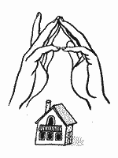 | Домик  Дом стоит с трубой и крышей,  На балкон гулять я вышел.  Ладони направлены под углом, кончики пальцев соприкасаются; средний палец правой руки поднят вверх, кончики мизинцев касаются друг друга, выполняя прямую линию (труба, балкон).

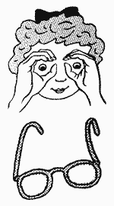 | Очки  Бабушка очки надела  И внучонка разглядела.  Большой палец правой и левой руки вместе с остальными образуют колечко. Колечки поднести к глазам

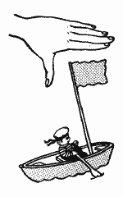 | Флажок  Я в руке - флажок держу  И ребятам им машу.  Четыре пальца (указательный, средний, безымянный и мизинец) вместе большой опущен вниз. Тыльная сторона ладони к себе.

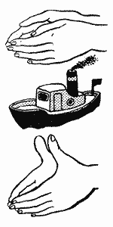 | Лодка  Лодочка плывет по речке,  Оставляя на воде колечки.  Обе ладони поставлены на ребро, большие пальцы прижаты к ладоням (как ковшик).  Пароход  Пароход плывет по речке,  И пыхтит он, словно печка  Обе ладони поставлены на ребро, мизинцы прижаты (как ковшик), а большие пальцы подняты вверх.

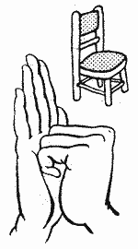 | Стул  Ножки, спинка и сиденье -  Вот вам стул на удивленье.  Левая ладонь вертикально вверх. К ее нижней части приставляется кулачок (большим пальцем к себе).  Если ребенок легко выполняет это упражнение, можно менять положение рук попеременно на счет раз.

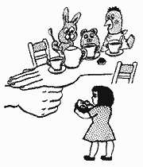 | Стол  У стола четыре ножки,  Сверху крышка, как ладошка.  Левая рука в кулачок. Сверху на кулачок опускается ладошка.  Если ребенок легко выполняет это упражнение, можно менять положение рук: правая в кулачке, левая ладонь сверху кулачка. Можно делать попеременно на счет раз.

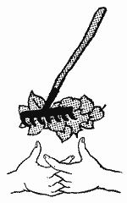 | Грабли  Листья падают в саду,  Я их граблями смету.  Ладони на себя, пальчики переплетены между собой выпрямлены и тоже направлены на себя

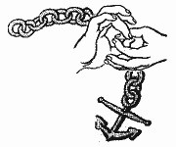 | Цепочка  Пальчики перебираем  И цепочку получаем.  Большой и указательный пальцы левой руки в кольце. Через него попеременно пропускаются колечки из пальчиков правой руки: большой - указательный, большой средний и т. д. Это упражнение можно варьировать, меняя положения пальчиков. В этом упражнении участвуют все пальчики.

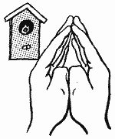 | Скворечник  Скворец в скворечнике живет  И песню звонкую поет.  Ладошки вертикально поставлены друг к другу, мизинцы прижаты (как лодочка), а большие пальцы загнуты вовнутрь.

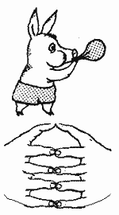 | Шарик  Надуваем быстро шарик.  Он становится большой.  Вдруг шар лопнул, воздух вышел -  Стал он тонкий и худой.  Все пальчики обеих рук в "щепотке" и соприкасаются кончиками. В этом положении дуем на них, при этом пальчики принимают форму шара. Воздух "выходит", и пальчики принимают исходное положение.

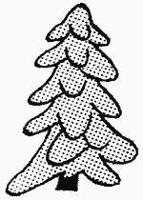 | Елка  Елка быстро получается,  Если пальчики сцепляются.  Локотки ты подними,  Пальчики ты разведи.  Ладони от себя, пальчики пропускаются между собой (ладони под углом друг к другу). Пальчики выставляются вперед. Локотки к корпусу не прижимаются.

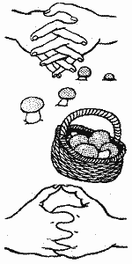 | Корзинка  В лес корзинку я беру  И грибы в нее кладу.  Ладони на себя, пальчики переплетаются и локотки разводятся в стороны. Ладони как бы разъезжаются, и между пальцами образуются зазоры. Большие пальчики образуют ручку.

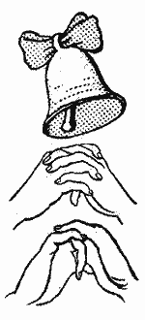 | Колокольчик  Колокольчик все звенит,  Язычком он шевелит.  Тыльные стороны рук обращены вверх, пальцы обеих рук скрещены, Средний палец правой руки опущен вниз, и ребенок им свободно вращает.

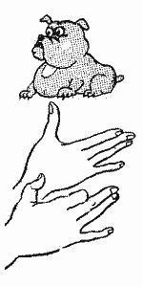 | Собака  У собачки острый носик,  Есть и шейка , есть и хвостик.  Правая ладонь на ребро, на себя. Большой палец вверх. Указательный, средний и безымянный - вместе. Мизинец попеременно опускается и поднимается.

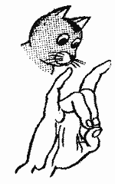 | Кошка  А у кошки ушки  Ушки на макушке,  Чтобы лучше слышать  Мышь в ее норушке.  Средний и безымянный пальцы упираются в большой. Указательный и мизинец подняты вверх.

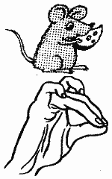 | Мышка  Серенький комок сидит  И бумажкой все шуршит.  Средний и безымянный пальцы упираются в большой. Указательный и мизинец согнуты в дуги и прижаты к среднему и безымянному пальцам.

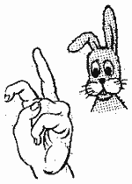 | Зайка и ушки  Ушки длинные у зайки,  Из кустов они торчат.  Он и прыгает и скачет,  Веселит своих зайчат.  Пальчики в кулачок. Выставить вверх указательный пальцы. Ими шевелить в стороны

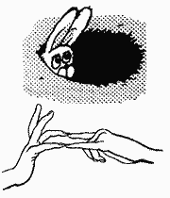 | Зайчик в норке  У елки на пригорке  Спрятался зайчишка в норке.  Левая ладонь почти горизонтальная, правая тоже. Указательный и мизинец правой руки упираются в указательный и мизинец левой. Средний и безымянный пальцы правой руки подняты и разведены в стороны (ушки). Большой палец прижат.

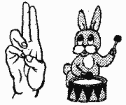 | Зайка и барабан.  Зайка взял свой барабан  И ударил трам - трам - трам.  Пальчики в кулачок. Указательный и средний пальцы вверх, они прижаты. Безымянным и мизинцем стучит по большому пальцу.

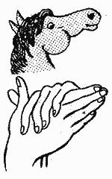 | Лошадка  У лошадки вьется грива,  Бьет копытами игриво.  Правая ладонь на ребре от себя. Большой палец кверху. Сверху на нее накладывается левая ладонь под углом, образуя пальчиками гриву. Большой палец кверху. Два больших пальца образуют уши.

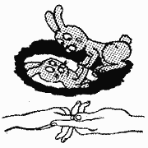 | Зайка и зеркало  Зайка в зеркальце глядит  И ушами шевелит.  Левая ладонь кверху, делаем "козу". Сверху на нее накладываем правую руку, которая тоже изображает "козу" (тыльной стороной вверх). Выставляем вверх и вниз средние и безымянные пальцы обеих рук и двигаем ими в противоположные стороны.

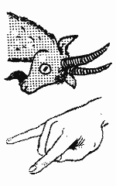 | Коза  У козы торчат рога,  Может забодать она.  Внутренняя сторона ладони опущена вниз. Указательный и мизинец выставлены вперед. Средний и безымянный прижаты к ладони и обхвачены большим.

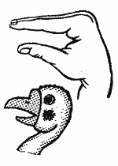 | Гусь  Гусь стоит и все гогочет,  Ущипнуть тебя он хочет.  Предплечье вертикально. Ладонь под прямым углом. Указательный палец опирается на большой. Все пальцы прижаты друг к другу.

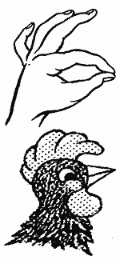 | Петушок  Петушок стоит весь яркий,  Гребешок он чистит лапкой.  Ладонь вверх указательный палец опирается на большой. Остальные пальцы растопырены в стороны и подняты вверх.

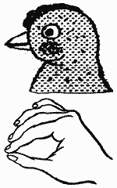 | Курочка  Курочка прыг на крыльцо:  Я снесла тебе яйцо.  Ладонь располагается горизонтально. Большой и указательный пальцы образуют глаз. Следующие пальцы накладываются друг на друга в полусогнутом положении.

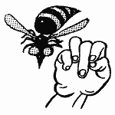 | Осы  Осы любят сладкое, к сладкому летят.  И укусят осы, если захотят.  Выставить средний палец, зажать его между указательным и безымянным вращать им в разные стороны.

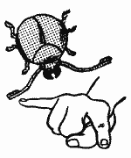 | Жук  Жук летит, жужжит, жужжит  И усами шевелит.  Пальчики в кулачок. Указательный и мизинец разведены в стороны, ребенок шевелит ими.

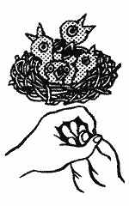 | Птенчики в гнезде  Птичка крылышками машет  и летит к себе в гнездо.  Птенчикам своим расскажет,  где она взяла зерно.  Обхватить все пальчики правой руки левой ладонью и ими шевелить.

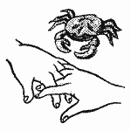 | Краб  Краб ползет по дну,  Выставив свою клешню.  Ладони вниз, пальцы перекрещены и опущены вниз. Большие пальцы к себе. Передвигаем на пальчиках ладони сначала в одну сторону, затем в другую.

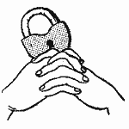 | Замок  Пальцы сплетем и замок мы получим.  Повторим еще, и получится лучше.  Ладошки прижаты друг к другу. Пальцы переплетены. Перебираем ими.

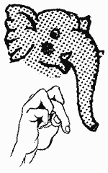 | Слон  В зоопарке стоит слон.  Уши, хобот, серый он.  Головой своей кивает,  Будто в гости приглашает.  Ладонь на себя. Средний палец впущен. С одной стороны он зажат мизинцем и безымянным, а с другой - указательным и большим. Шевелить средним пальцем. Качаем всей кистью.

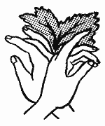 | Дерево  У дерева ствол, на стволе много веток,  А листья на ветках зеленого цвета.  Прижать руки тыльной стороной друг к другу. Пальцы растопырены и подняты вверх. Шевелить кистями и пальцами.

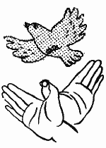 | Птичка  Пальчики - головка,  Крылышки - ладошка.  Ладони повернуты к себе, большие пальцы выпрямлены от себя и переплетены (как бы цепляются друг за дружку), большие пальцы - головка, остальные сомкнутые пальцы - крылья. Помахать ими.

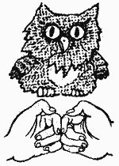 | Филин  Сидит филин на суку  И кричит бу - бу - бу - бу.  Руки в кулачок, прижаты, большие пальчики - вверх (ушки), указательные пальцы вместе; они выставлены на вас, (нос).

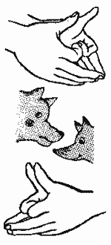 | Волк и лиса  Серый волк бежит по лесу,  А за ним бежит лиса.  Поднялись у них трубою  Два пушистеньких хвоста.  Волк.  Делаем "пароходик", большие пальцы разводим в стороны. Указательные пальцы сгибаются внутрь ладоней и образуют лоб, а остальные в виде "лодочки" - верхнюю и нижнюю челюсти.  Лиса.  Выполняем то же самое, но внутрь ладони сгибаем еще мизинцы, чтобы мордочка у лисы была острее. Большие пальцы чуть сгибаем. Одна фигурка вытекает из другой.

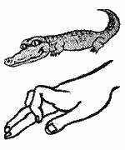 | Крокодил.  Крокодил плывет по речке,  Выпучив свои глаза.  Он зеленый весь, как тина,  От макушки до хвоста.  Ладонь выставлена вперед горизонтально (параллельно полу). Большой палец под ладонью. Указательный и мизинец согнуты (глаза) и прижаты соответственно к среднему и безымянному.

